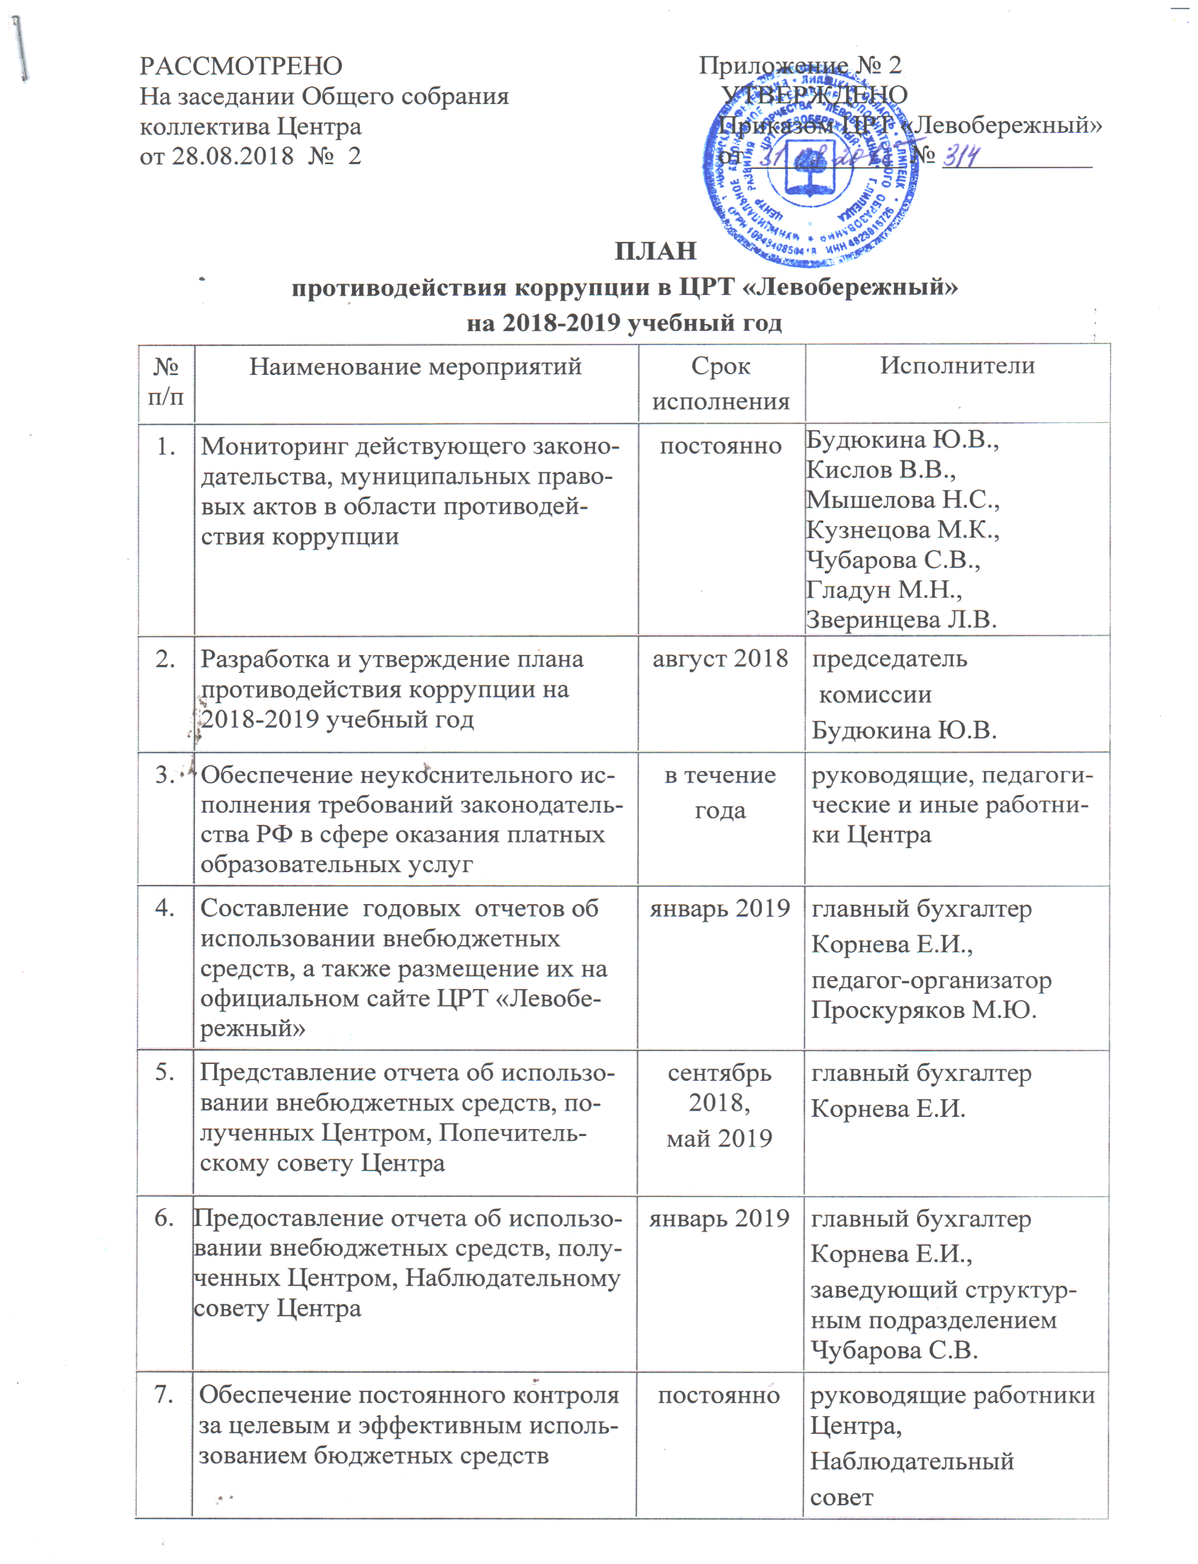

8. | Осуществление привлечения благотворительных денежных средств и материальных ценностей строго в соответствии с действующим законодательством и на добровольной основе | постоянно | руководящие, педагогические и иные работники Центра,  Попечительский совет
9. | Размещение на стенде Центра номера телефонной «горячей линии» по борьбе с коррупцией | сентябрь 2018 | заместитель  директора  Зверинцева Л.В.
10. | Осуществление мониторинга по реализации мероприятий по противодействию коррупции в Центре | постоянно | председатель  комиссии  Будюкина Ю.В.

